Комитет по образованию Администрации города Подольска

Муниципальное учреждение дополнительного образования

центр детского творчества.

МЕТОДИЧЕСКАЯ РАЗРАБОТКА

*УПРАЖНЕНИЯ ДЛЯ РАЗВИТИЯ ТВОРЧЕСКОГО ВООБРАЖЕНИЯ*

На занятиях по программе

« ЮНЫЙ ДИЗАЙНЕР»

Составитель: педагог дополнительного образования

ИВОНИНСКАЯ ОКСАНА АЛЕКСАНДРОВНА

г.Подольск

ПОЯСНИТЕЛЬНАЯ ЗАПИСКА.

Методика развития творческого воображения разработана для применения на занятиях объединения «Юный дизайнер». Упражнения, предлагаемые в данной разработке, помогают обучающимся вывести своё воображение и фантазию на поверхность бумаги. Заставляют работать мозг активнее, дают возможность творчески раскрепоститься и выйти за рамки условностей.

***Цель****: развитие творческого воображения и нестандартного мышления обучающихся.*

***Задачи:***

* *С помощью упражнений активизировать художественно-образное представление (ассоциации, впечатления, эмоции)*
* *Научить создавать художественные образы собственного представления*
* *Познакомить с разнообразными средствами воплощения (материалы, инструменты)*
* *Научить реализовать идеи, замыслы.*

Будущий дизайнер должен обладать не только проектной культурой, владеть разнообразными средствами выражения мысли, создавать цель деятельности, но и отличаться творческой активностью. Для этого необходимо постоянное развитие, работа воображения, нестандартное мышление.

Упражнения по развитию творческого воображения позволят в процессе обучения развить и сохранить раскованность и свободу мышления, непосредственную фантазию, свойственную детскому возрасту.

Упражнения можно применять как основные темы занятий, так и включения во время занятий для смены рода деятельности.

Применение: на уроках изобразительного творчества, на занятиях по дизайну и декоративно-прикладному творчеству.

СПОСОБЫ РАЗВИТИЯ ТВОРЧЕСКОГО

ВООБРАЖЕНИЯ НА ОСНОВЕ ПСИХИЧЕСКИХ

ФУНКЦИЙ ОРГАНИЗМА

Воображение-*это личная функция организма, происходящая на подсознательном уровне и включающая в себя художественно-образное представление.*

ХУДОЖЕСТВЕННО-ОБРАЗНОЕ ПРЕДСТАВЛЕНИЕ

ЭМОЦИЯ

АССОЦИАЦИЯ

ВПЕЧАТЛЕНИЕ

ДОЛГОВРЕМЕННАЯ ПАМЯТЬ

восприятие

в

ХУДОЖЕСТВЕННЫЙ ЗАМЫСЕЛ-ПЕРВОИДЕЯ

ПЕРВОИДЕИ В ПРАКТИЧЕСКИЙ ЗАМЫСЕЛ

СРЕДСТВА ВОПЛОЩЕНИЯ: материалы ,инструменты, технические действия.

АПРОБАЦИЯ ИДЕИ

РЕАЛИЗАЦИЯ

**УСТНЫЕ УПРАЖНЕНИЯ**

***по развитию творческого воображения:***

**Упр.№1.**  *Развитие зрительного воображения по представлению.*

1. Какого цвета доброта?
2. Какого цвета смех?
3. Какого цвета острая боль?
4. Какого цвета закат на чужой планете? (такого цвета на нашей планете не существует)

**Упр.№2.** *Развитие звукового воображения.*

1. Как звучит мягкое, пушистое облако?
2. Представить и изобразить (озвучить) вкус солёного огурчика, когда его откусил.
3. Мой самый нелюбимый звук.
4. Что мы услышим, если заглянем внутрь своей головы?

**Упр.№3.** *Представь и попробуешь.*

1. Каков на вкус солнечный свет;
2. Каков на вкус вопросительный знак;
3. Каков на вкус ужин на инопланетном корабле;
4. Как пахнет лунный свет;
5. Как пахнет ваша любимая телепередача.

**Упр.№4**. *Представь и коснёшься.*

1. Что ты ощутишь, если дотронешься до радуги?
2. Что ты ощутишь, если дотронешься до счастья?
3. Что ты ощутишь, если будешь ступнёй?
4. Я- язык, ем мороженное.

**ПРАКТИЧЕСКИЕ УПРАЖНЕНИЯ**

***По развитию творческого воображения.***

**Упр.№5.** *Обучаемся соотносить схематические изображения предметов с детальными художественными образами* (см. приложения №1 и №2).

**Упр.№ 6**. *«Сказочный зверь»*

* По шаблону животного дорисовываем необычное существо.

**Упр.№7**. *Линия. Точка.*

* С помощью линии изобразить орнамент или непрерывный рисунок.
* С помощью точки изобразить любой рисунок.(бабочка, кораблик, яблочко и т.п.)

**Упр.№8.**  *Изобрази себя.*

* Вынести на лист бумаги с помощью любых средств изображения, в любой форме свои особенности, характерные черты.

**Упр.№ 9*. Д****орисуй лица.*

* Даются шаблоны лиц, нужно изобразить эмоциональное состояние:

счастье, печаль, зло (сердитое лицо), удивление и т.п.

**Упр.№ 10**. *Укрась торт.*

* Для друга.
* Для мамы.
* Для снежной королевы.

**Упр.№ 11.**  *Магическая дверь. За ней…*

* Волшебная страна.
* Комната будущего.
* Твой дом.
* Королевский сад.

**Упр.№ 12*.***  *Укрась подарок.*

* Нужно украсить готовые упаковки для любого праздника: новый год, 8 марта, день рождение и т.д.



ПРИЛОЖЕНИЕ № 2

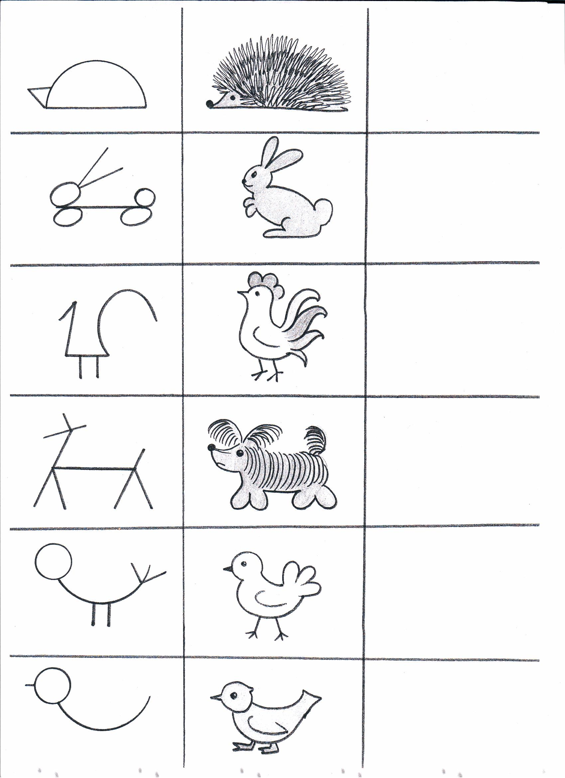

Одаренность (по Ожегову) рассматривается как способность к выдающимся достижениям в любой сфере человеческой деятельности.

Одарённый ребёнок – это ребёнок, который выделяется яркими, очевидными, иногда выдающимися достижениями (или имеет внутренние предпосылки для таких достижений) в том или ином виде деятельности.

Цель работы с одаренными детьми – развитие творческих способностей в условиях дифференцированного и индивидуального обучения

Деятельность педагога по отслеживанию одаренных детей:

- организация диагностики.

Диагностика может осуществляться следующими способами:

- дневник наблюдений;

- психологическая характеристика;

- опросники;

-портфолио